TICKET DE SALIDA DE EVALUACIÓN N°20.

RECURSO: Texto del Estudio PAGINAS: 154 hasta la 166. ASIGNATURA: Ciencias Naturales

NOMBRE ESTUDIANTE: _________________________________________________________

CURSO: 5 año Básico LETRA: A-B-C FECHA: ___________________.

Objetivo de Clase: Explicar la importancia de la energía eléctrica y promover su ahorro y uso responsable.

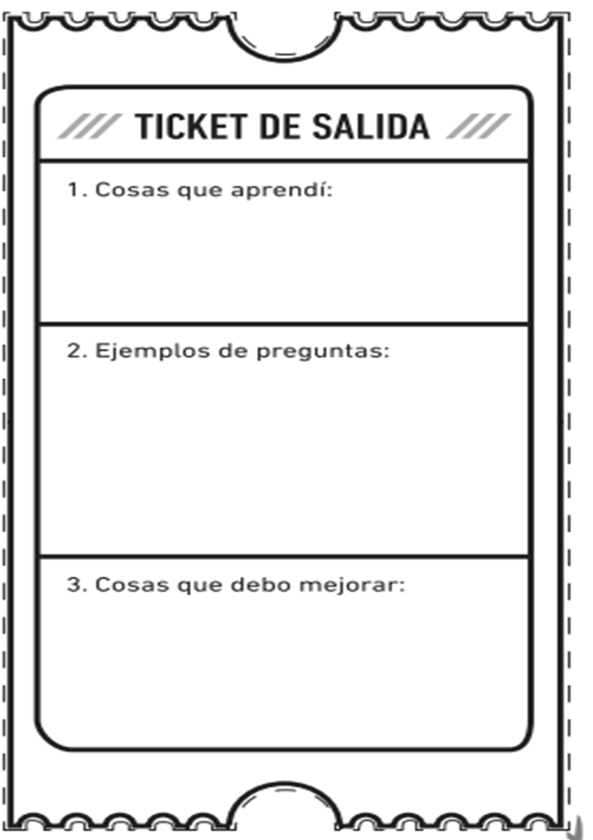

3.- Escribir una definición del concepto de energía.

2.- Mencionen, a lo menos 2 ejemplos que pongan en evidencia la importancia de la energía eléctrica en el mundo actual.

1.- Nombren 2 medidas que permitan ahorrar energía eléctrica